课程编号
得分 | 教师签名 | 批改日期
深 圳 大 学 实 验 报 告

课程名称： 大学物理实验（二）
实验名称： 霍尔效应及其应用
学 院： 土木与交通工程学院
指导教师： 陆顺斌
报告人： 李锦江 组号： 4
学号 2019091043 实验地点 214
实验时间： 2020 年 11 月 19 日
提交时间： 2020.11.26

一、实验目的
1. 了解产生霍尔效应的物理过程
2. 学习用霍尔元件测量长直螺线管的轴向磁场分布
3. 学习“对称测量法”消除负效应的影响，测量试样的VH—IS 和VH—IＭ曲线
4. 确定试样的导电类型、载流子浓度以及迁移率

二、实验原理

1、霍尔电动势
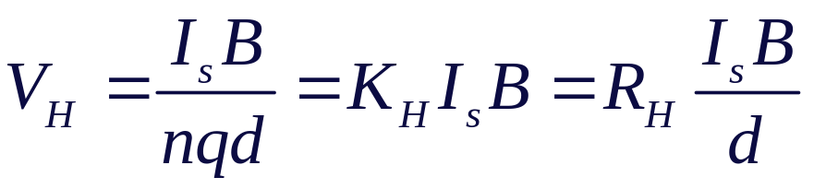
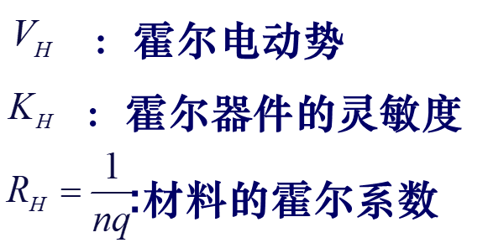
２、样品的导电类型
N型：电子导电，在如图条件下，A点高于B
P型：空穴导电，在如图条件下，Ｂ点高于Ａ
３、附加电动势
电热（爱廷豪森效应）
温差（能斯特效应里纪勒杜克效应）
不等电位差（零位误差）

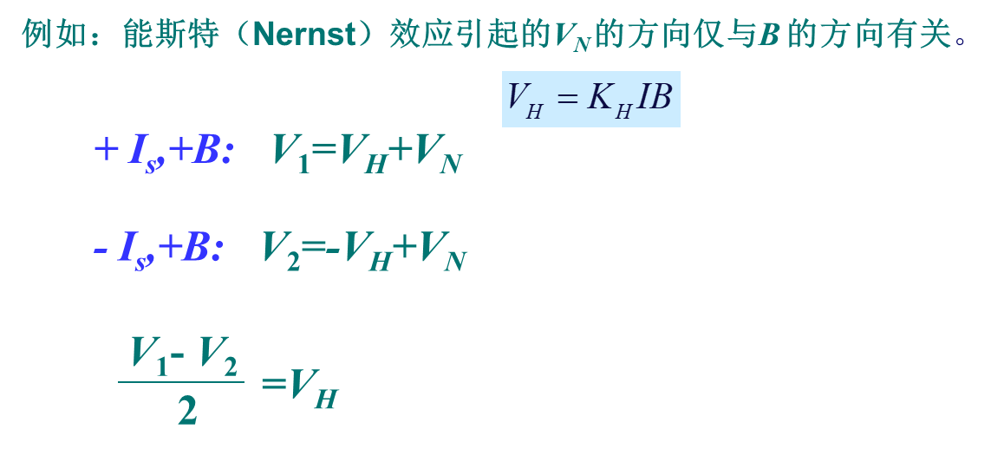
４、霍尔元件的参数

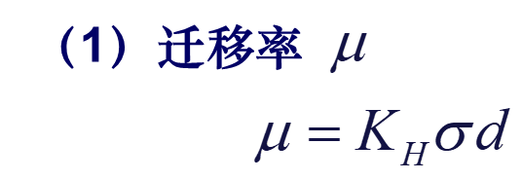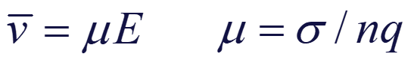

５、螺线管的磁场

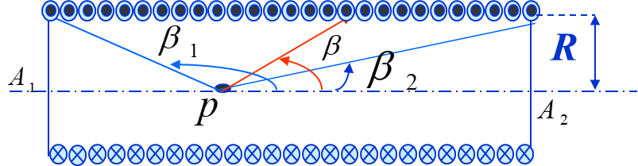

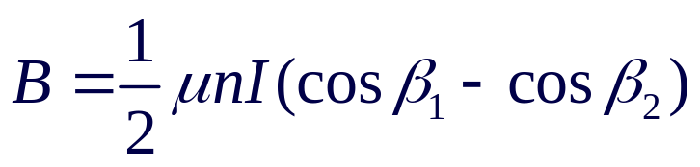

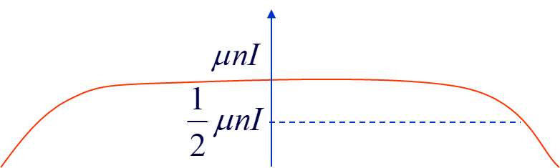

三、实验仪器：
TH—H霍尔效应实验测试仪
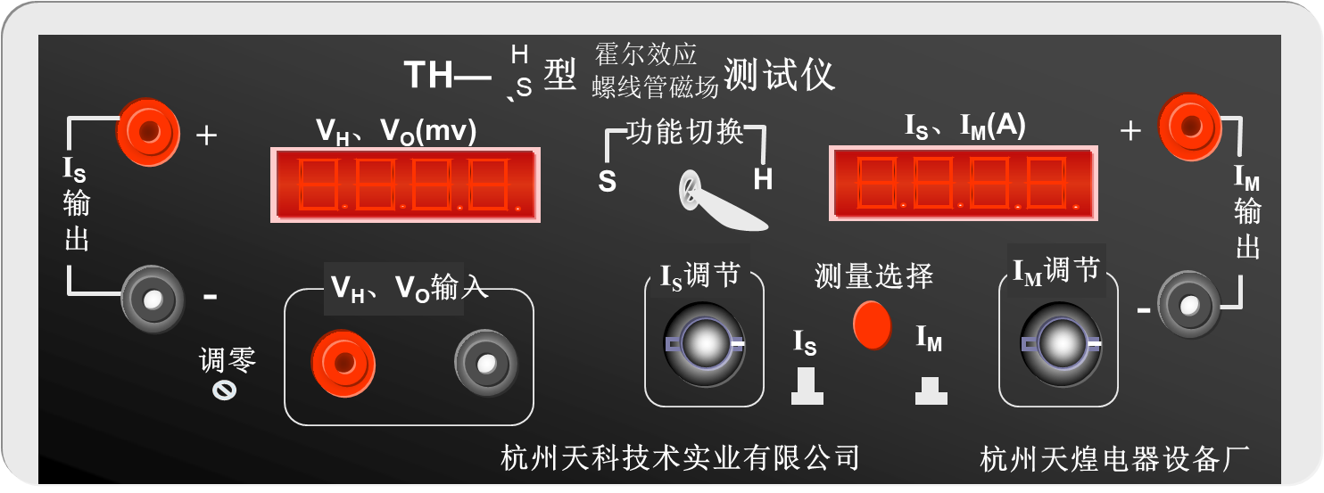

TH—H霍尔效应实验组合仪
实验连线图
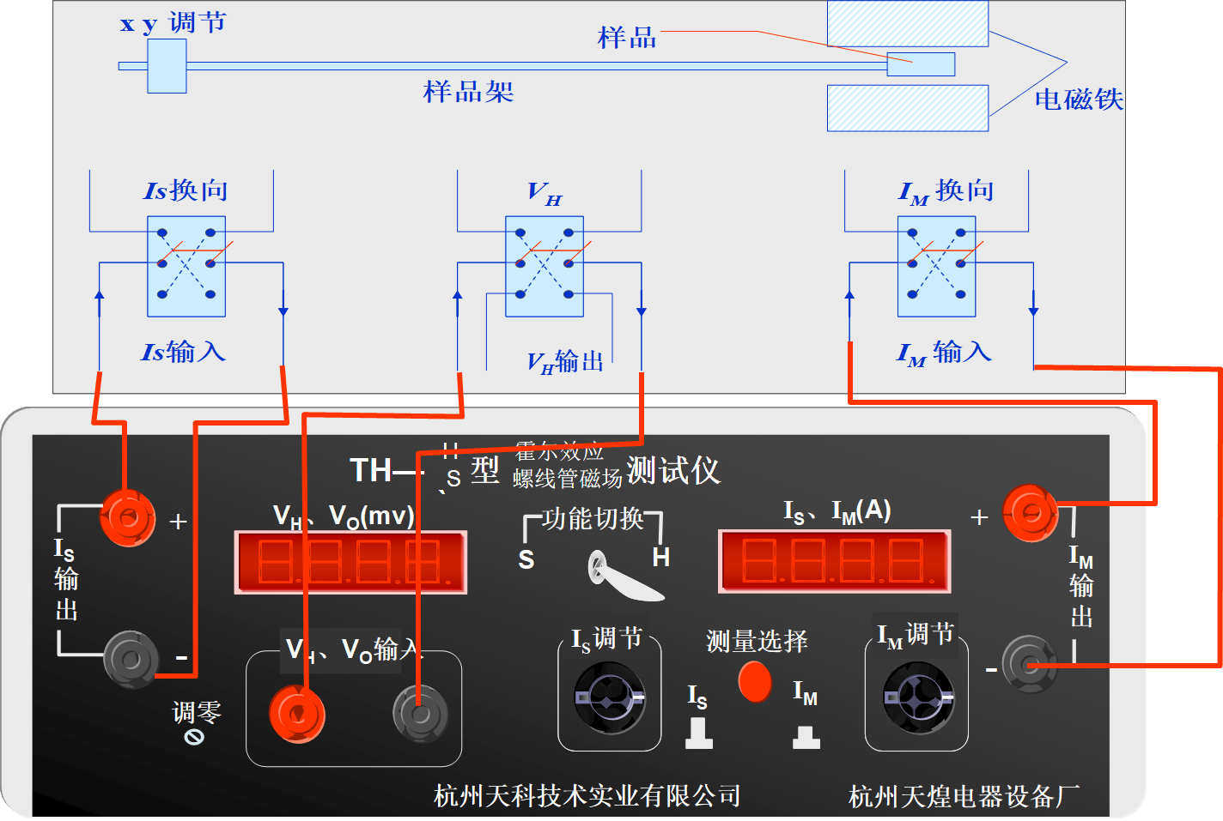

四、实验内容：
１、测量试样的VH—IS 和VH—IＭ曲线,测量RH
1）实验仪双刀开关倒向“VH”，测试仪功能选择置于“VH”
IM=0.5A,测绘VH—IS 曲线．
2、保持IS 的值不变（ IS =3.00mA），测绘曲线VH—IＭ
3、测量螺线管轴线上磁场分布

五、数据记录：
组号： 4 ；姓名 李锦江
１、测量试样的VH—IS 和VH—IＭ曲线,测量RH
1）实验仪双刀开关倒向“VH”，测试仪功能选择置于“VH”
IM=0.3A,测绘VH—IS 曲线．
记录数据如下
Is | V1 | V2 | V3 | V4 | VH
1 | -2.62 | 2.53 | -2.51 | 2.64 | -2.575
1.5 | -3.93 | 3.78 | -3.76 | 3.94 | -3.8525
2 | -5.24 | 5.03 | -5.01 | 5.24 | -5.13
2.5 | -6.55 | 6.28 | -6.27 | 6.56 | -6.415
3 | -7.83 | 7.52 | -7.5 | 7.85 | -7.675
3.5 | -9.25 | 8.78 | -8.78 | 9.16 | -8.9925
4 | -10.44 | 10.01 | -10 | 10.44 | -10.2225

2、保持IS 的值不变（ IS =3.00mA），测绘曲线VH—IＭ
记录数据如下
Im | V1 | V2 | V3 | V4 | VH
0.3 | -4.76 | 4.36 | -4.35 | 4.69 | -4.54
0.4 | -6.21 | 5.89 | -5.88 | 6.22 | -6.05
0.5 | -7.9 | 7.52 | -7.5 | 7.84 | -7.69
0.6 | -9.52 | 9.23 | -9.21 | 9.57 | -9.3825
0.7 | -11.22 | 10.91 | -10.9 | 11.24 | -11.0675
0.8 | -12.89 | 12.59 | -12.58 | 12.89 | -12.7375

3、测量螺线管轴线上磁场分布
记录数据如下
Is | V1 | V2 | V3 | V4 | VH | B
0 | 0.11 | -0.39 | 0.4 | -0.1 | 0.25 | 0.496032
0.5 | 0.21 | -0.45 | 0.45 | -0.18 | 0.3225 | 0.639881
1 | 0.3 | -0.59 | 0.6 | -0.29 | 0.445 | 0.882937
1.5 | 0.45 | -0.72 | 0.75 | -0.44 | 0.59 | 1.170635
2 | 0.67 | -0.93 | 0.94 | -0.65 | 0.7975 | 1.582341
2.5 | 0.88 | -1.14 | 1.16 | -0.85 | 1.0075 | 1.999008
3 | 1.05 | -1.34 | 1.33 | -1.04 | 1.19 | 2.361111
3.5 | 1.23 | -1.49 | 1.5 | -1.21 | 1.3575 | 2.693452
4 | 1.34 | -1.61 | 1.62 | -1.31 | 1.47 | 2.916667
4.5 | 1.4 | -1.69 | 1.71 | -1.39 | 1.5475 | 3.070437
5 | 1.46 | -1.75 | 1.76 | -1.45 | 1.605 | 3.184524
5.5 | 1.5 | -1.79 | 1.8 | -1.49 | 1.645 | 3.263889
6 | 1.53 | -1.82 | 1.83 | -1.52 | 1.675 | 3.323413
6.5 | 1.55 | -1.85 | 1.85 | -1.55 | 1.7 | 3.373016
7 | 1.57 | -1.86 | 1.88 | -1.56 | 1.7175 | 3.407738
7.5 | 1.59 | -1.87 | 1.88 | -1.58 | 1.73 | 3.43254
8 | 1.6 | -1.88 | 1.89 | -1.58 | 1.7375 | 3.447421
9 | 1.6 | -1.88 | 1.89 | -1.58 | 1.7375 | 3.447421
10 | 1.62 | -1.89 | 1.91 | -1.6 | 1.755 | 3.482143
11 | 1.61 | -1.91 | 1.92 | -1.6 | 1.76 | 3.492063
12 | 1.62 | -1.91 | 1.92 | -1.6 | 1.7625 | 3.497024
13 | 1.62 | -1.91 | 1.92 | -1.6 | 1.7625 | 3.497024
14 | 1.6 | -1.89 | 1.9 | -1.59 | 1.745 | 3.462302
15 | 1.58 | -1.88 | 1.89 | -1.57 | 1.73 | 3.43254
16 | 1.56 | -1.85 | 1.86 | -1.55 | 1.705 | 3.382937
17 | 1.52 | -1.81 | 1.82 | -1.51 | 1.665 | 3.303571
17.5 | 1.49 | -1.78 | 1.79 | -1.48 | 1.635 | 3.244048
18 | 1.43 | -1.72 | 1.73 | -1.42 | 1.575 | 3.125
18.5 | 1.38 | -1.66 | 1.67 | -1.36 | 1.5175 | 3.010913
19 | 1.28 | -1.57 | 1.58 | -1.27 | 1.425 | 2.827381
19.5 | 1.17 | -1.44 | 1.45 | -1.15 | 1.3025 | 2.584325
20 | 0.98 | -1.28 | 1.29 | -0.98 | 1.1325 | 2.247024
20.5 | 0.77 | -1.06 | 1.07 | -0.76 | 0.915 | 1.815476
21 | 0.56 | -0.85 | 0.86 | -0.56 | 0.7075 | 1.40377
21.5 | 0.39 | -0.67 | 0.68 | -0.38 | 0.53 | 1.051587
22 | 0.25 | -0.54 | 0.55 | -0.24 | 0.395 | 0.78373
22.5 | 0.15 | -0.43 | 0.45 | -0.14 | 0.2925 | 0.580357
23 | 0.08 | -0.36 | 0.37 | -0.07 | 0.22 | 0.436508

六、数据处理
2.做 IM – VH 曲线
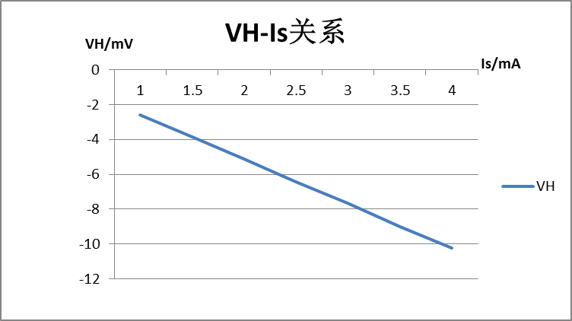

3做 IS – VH 曲线
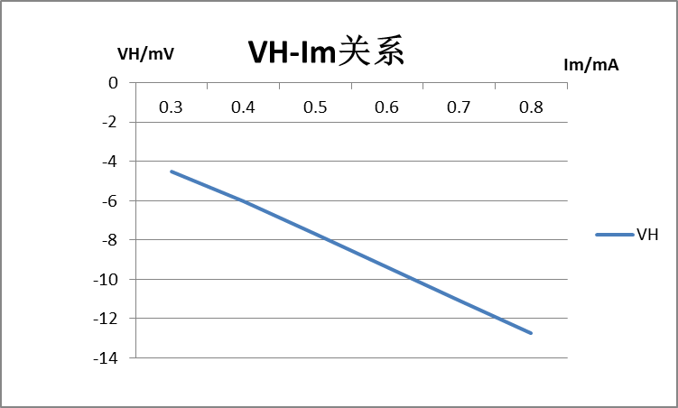

4.
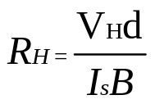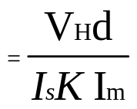

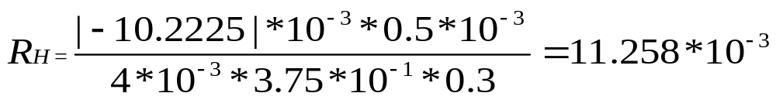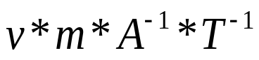
5、绘出螺线管轴线上磁场强度分布曲线

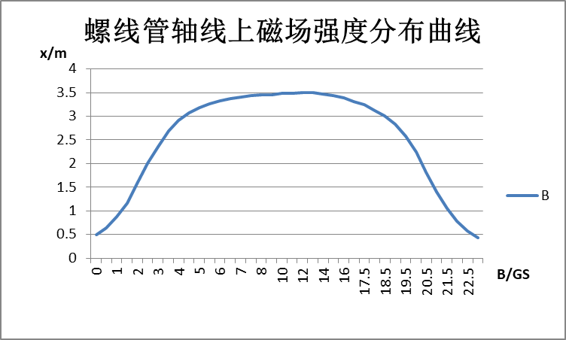

七、结果陈述：
1.在实验中我们验证了霍尔效应，并用霍尔效应做了一个 简单的应用。
2. IM – VH 曲线，IS – VH 曲线都为直线
3.RH的计算需要诸多单位换算。
4.B的结果为个位数。

八、实验总结与思考题
总结：这次实验总体来说较为顺利。就是B的数据与示范图差的较多。

思考题：
一：霍尔效应测量磁场，测量的一定是垂直于霍尔元件片的磁感应强度的大小。所以，如果磁场B不是垂直于霍尔元件片的，那么用测量的霍尔电压计算出来的磁感应强度的大小是磁场在垂直于霍尔元件片的方向上的分量。所以变小了。
判断B与霍尔片是否垂直，可以通过以下两种方式：
1，朝两个方向偏转霍尔元件的方向，如果电位差都减小，说明B与法线方向一致。

2，将霍尔片绕轴线方向左右旋转，观察示数大小变化，当时数最大时，就是B垂直于霍尔片。

二：1. 霍尔传感器

霍尔传感器是霍尔效应的典型应用。霍尔传感器类型较多，可以测量位移、角度、转速、压力、液位、电压等各种参数，但其测量原理相同，都是通过电磁感应原理，把磁信号转变为电信号从而进行采集分析。
包括电压传感器、位移传感器。
其中位移传感器原理如下：
由于磁场的分布是不均匀的，同一载流体在不同强度磁场中所感应出的电压大小不同，根据这个原理制成了位移传感器，位移传感器置于两块磁体所构成的磁场中，由于磁感应强度在磁场中的各个位置是不同的，因此当位移传感器在其中移动时，所感应出的电压是不同的，根据这个原理，就可以通过感应电压测量出位移的距离。同时，转速、角度、压力等都是通过该原理所制成。
2. 霍尔开关电路
3. 磁流体发电技术

指导教师批阅意见：

成绩评定：

预习  （20分） | 操作及记录  （40分） | 报告40分 |  | 报告整体  印 象 | 总分
预习  （20分） | 操作及记录  （40分） | 数据处理与结果陈述 | 思考题 | 报告整体  印 象 | 总分

